珠海市妇幼保健院2018年
招聘86名工作人员公告

幸福都是奋斗出来的,新时代是奋斗者的时代，优秀的你快来加入吧！让我携手奋斗新时代，筑梦新征程！

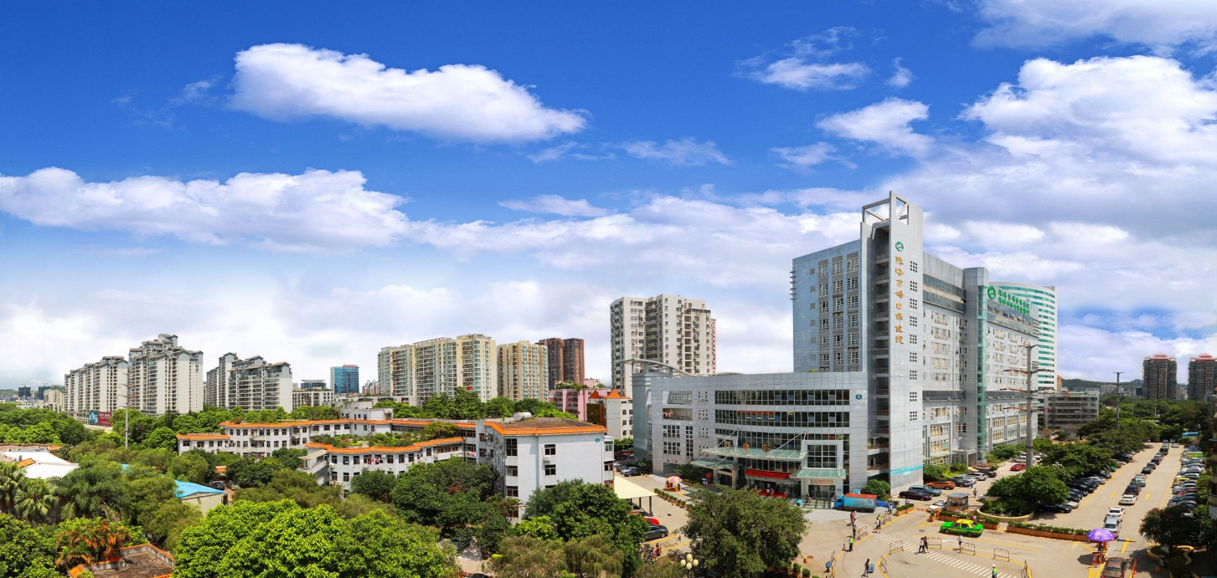
一、医院简介
珠海是中国最早设立四个经济特区之一，位于广东省珠江三角洲南部，北距广州120公里，东与香港、南与澳门陆桥相连，粤港澳大湾区核心城市之一，是宜居宜业的生态之城。
珠海市妇幼保健院（珠海市妇女儿童医院），地处珠海中心城区—香洲，是一所“以保健为中心，保健与临床相结合”，集妇幼保健、医疗、科研、教学、预防、康复为一体的“三级甲等”妇幼保健院。1997年，成为全国第四家、全国地市级第一家、广东省第一家“三级甲等”妇幼保健院。
目前开放床位570张，年门诊量100万人次，年出院量3万多人次，年分娩量1万人次，年总收入6亿多元。在职员工1300多人，其中高级职称204人，博士和硕士138人。拥有医学中心6个（珠海市重症孕产妇救治中心、珠海市重症新生儿救治中心、生殖健康中心、产前诊断中心、新生儿遗传代谢病筛查中心、新生儿听力障碍诊治中心）、医学研究所2个（珠海市医学遗传研究所、法医物证司法鉴定所）。医院配备有先进的医疗设备，主要包括：下一代测序仪、CT、核磁共振仪、四维彩超、全自动染色体核型分析系统、钼钯X线乳腺机、单精子注射显微操作系统等。
获国家科技进步二、三等奖各1项，省科技进步一等奖1项、省优生优育进步一等奖1项；获国家自然科学基金委立项1项，国家卫计委立项1项，国家重点实验室和疾病预防控制中心立项2项；获国家发明专利1项。是珠海市卫计系统首家“国家自然科学基金依托单位”。
医院是广东省普通高等医学院校教学医院，暨南大学和华中科技大学同济医学院研究生培养基地，遵义医学院等医学院校的实习基地。
2015年珠海市政府已规划异地新建珠海市妇幼保健院，新院占地面积5万平方米，建筑面积12.5万平方米，病床数800张，停车位1200个，总投资10亿元，预计2020年建成使用，届时珠海市妇幼保健院一院两区齐头并进，将秉承敢为人先的特区精神，继往开来，锐意进取，“老三甲”必将焕发新的活力，谱写新的辉煌。

珠海市妇幼保健院新院区设计规划图
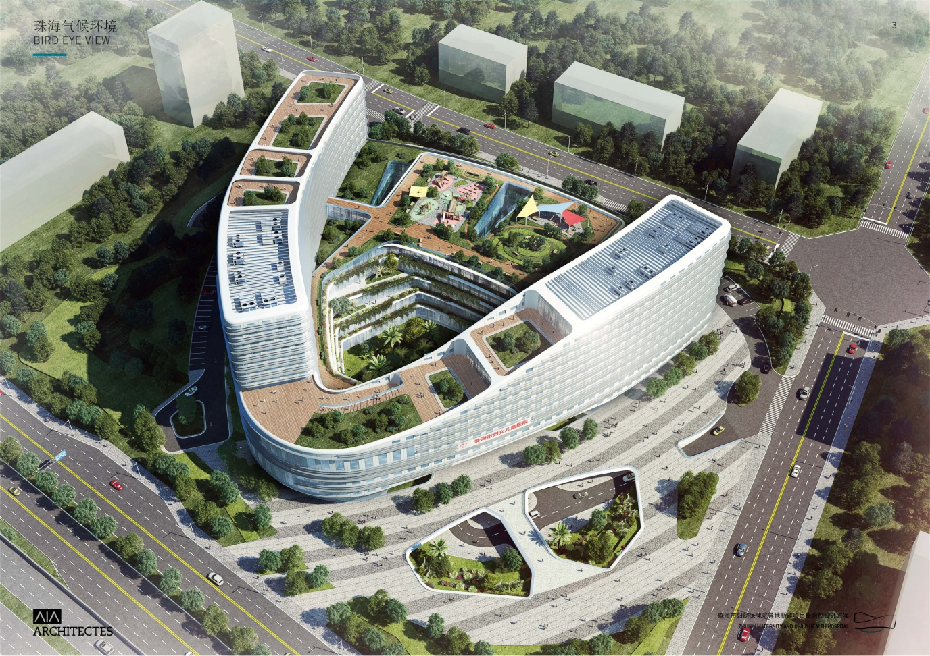

二、招聘计划（招聘86名工作人员）
岗位 | 数量 | 专业要求 | 学历学位要求 | 其他要求 | 备注
妇产科医生 | 3 | 妇产科学A100211、临床医学A1002（限本研博连读，妇产科学方向） | 研究生学历、  博士学位 | 1、本科是全日制医学院校临  床医学专业；硕士阶段是全  日制医学院校妇产科学专业或本研连读临床医学（妇产科学向）；  2、具执业医师资格证。 | 具有规培证同等条件下优先
妇产科医生 | 14 | 妇产科学A100211、  临床医学A1002（限本研连读，妇产科学方向） | 研究生学历、  硕士及以上学位 | 1、本科是全日制医学院校临  床医学专业；  2、具执业医师资格证。 | 具有规培证同等条件下优先
儿科医生 | 3 | 儿科学A100202、临床医学A1002（限本研博连读，儿科方向） | 研究生学历、  博士学位 | 1、本科是全日制医学院校临  床医学专业；硕士阶段是全  日制医学院校儿科专业或本  研连读临床医学（儿科方  向）；  2、具执业医师资格证。 | 具有规培证同等条件下优先
新生儿科医生 | 1 | 儿科学A100202（新生儿方向）、  临床医学A1002（限本研博连读，新生儿方向） | 研究生学历、  博士学位 | 1、本科是全日制医学院校临  床医学专业；硕士阶段是全  日制医学院校儿科专业或本  研连读临床医学（新生儿方  向）；  2、具执业医师资格证。 | 具有规培证同等条件下优先
儿科医生 | 16 | 儿科学A100202、临床医学A1002（限本研连读，儿科方向） | 研究生学历、  硕士及以上学位 | 1、本科是全日制医学院校临  床医学专业；  2、具执业医师资格证。 | 具有规培证同等条件下优先
儿科医生 | 2 | 儿科学A100202、临床医学B100301 | 全日制普通高等教育本科及以上学历、学士及以上学位
麻醉科医生 | 1 | 麻醉学A100217、临床医学A1002（限本研博连读，麻醉方向） | 研究生学历、  博士学位 | 1、本科是全日制医学院校麻  醉学或临床医学专业；硕士  阶段是全日制医学院校麻醉  学或本研连读临床医学（麻  醉方向）；  2、具执业医师资格证。 | 具有规培证同等条件下优先
麻醉科医生 | 5 | 麻醉学A100217、  临床医学A1002（限本研连读，麻醉方向） | 研究生学历、  硕士及以上学位 | 1、本科是全日制医学院校麻  醉学或临床医学专业；  2、具执业医师资格证。 | 具有规培证同等条件下优先
儿外科医生 | 1 | 儿科学A100202、  外科学A100210（儿外方向）、  临床医学A1002（限本研博连读，儿外科方向） | 研究生学历、  博士学位 | 1、本科是全日制医学院校临  床医学专业；硕士阶段是全  日制医学院校儿科学或外科  学或本研连读临床医学（儿  外科方向）；  2、具执业医师资格证。 | 具有规培证同等条件下优先
儿外科医生 | 1 | 外科学A100210（儿外方向）、  临床医学A1002（限本研连读，儿外科方向） | 研究生学历、  硕士及以上学位 | 1、本科是全日制医学院校临  床医学专业；  2、具执业医师资格证。 | 具有规培证同等条件下优先
乳腺外科医生 | 1 | 外科学A100210、肿瘤学A100214、临床医学A1002（限本研博连读，外科学或肿瘤学方向） | 研究生学历、  博士学位 | 1、本科是全日制医学院校临  床医学专业；硕士阶段是全  日制医学院校外科学、肿瘤  学或本研连读临床医学（外  科学或肿瘤学方向）；  2、具执业医师资格证。 | 具有规培证同等条件下优先
骨科医生 | 2 | 外科学A100210（骨外方向）、  临床医学A1002（限本研连读，骨外方向） | 研究生学历、  硕士及以上学位 | 1、本科是全日制医学院校临  床医学专业；  2、具执业医师资格证。 | 具有规培证同等条件下优先
急诊科医生 | 2 | 急诊医学A100218、  临床医学A1002（限本研连读） | 研究生学历、  硕士及以上学位 | 1、本科是全日制医学院校临  床医学或急诊医学专业；  2、具执业医师资格证。 | 具有规培证同等条件优先
急诊科医生 | 2 | 临床医学B10030、急诊医学A100218 | 全日制普通高等教育本科及以上学历、学士及以上学位
内科医生 | 2 | 内科学A100201（消化病、心血管病方向） | 研究生学历、  硕士及以上学位 | 1、本科是全日制医学院校临  床医学专业；  2、具执业医师资格证。 | 具有规培证同等条件下优先
推拿科医生 | 1 | 针灸推拿学A100512、中医骨伤科学A100508、康复医学与理疗学A100215、临床医学A1002（限本研连读，康复医学与理疗学方向） | 研究生学历、 硕士及以上学位 | 1、本科是全日制医学院校临  床医学或中医学或针灸推拿  学专业；  2、具执业医师资格证。 | 同等条件下具有规培证优先
生殖健康中心医生 | 2 | 妇产科学A100211（生殖方向）、  临床医学A1002（限本硕博连读，妇产科生殖方向） | 研究生学历、  博士学位 | 1、本科是全日制医学院校临  床医学专业；硕士阶段是全  日制医学院校妇产科学、或  本研连读临床医学（妇产科  生殖方向）；  2、具执业医师资格证。 | 具有规培证同等条件下优先
生殖中心检验师 | 1 | 生物化学与分子生物学A071010 | 研究生学历、  博士学位 | 本科是全日制医学院校医学  检验专业。
检验科技师 | 2 | 遗传学A071007、  生物化学与分子生物学A071010 | 研究生学历、  博士学位 | 1、本科是全日制医学院校医  学检验专业；  2、硕士阶段研究方向是基因  诊断、基因治疗或基因表达  调控等。 | 有较高科研能力，以第一作者或通信作者发表过SCI论文者优先。
检验科技师 | 2 | 遗传学A071007 | 研究生学历、  硕士及以上学位 | 1、本科是全日制医学院校医  学检验专业；  2、硕士阶段研究方向是分子  诊断或基因诊断或与之密切  相关的分子生物学研究领  域；  3、取得临床医学检验（技术）  专业初级(师)资证。 | 1、本科和硕士阶段是全日制医学院校毕业；  2、英语过大学六级优先。
放射科医生 | 1 | 影像医学与核医学A100207  （介入方向） | 研究生学历、  硕士及以上学位 | 1、本科是全日制医学院校临  床医学或放射医学或医学影  像学专业；  2、具有执业医师资格。 | 具有规培证同等条件下优先
超声科医生 | 6 | 影像医学与核医学A100207、  临床医学A1002（限本研连读，影像学方向） | 研究生学历、  硕士及以上学位 | 1、本科是全日制医学院校临  床医学或医学影像学专业；  2、具有执业医师资格。 | 具有规培证同等条件下优先
病理科医生 | 1 | 病理学与病理生理学A100104 | 研究生学历、  博士学位 | 1、本科是全日制医学院校临  床医学专业；  2、具执业医师资格。 | 具有规培证同等条件下优先
骨髓细胞室技师 | 1 | 临床检验诊断学A100208 | 研究生学历、 硕士及以上学位 | 本科是全日制医学院校医学  检验专业。 | 有骨髓细胞形态、染色体、分子基础相关医学知识优先
儿童心理行为科医生 | 2 | 精神病与精神卫生学A100205、  儿科学A100202、  临床医学A1002（限本研连读，精神病与精神卫生学方向或儿科学方向） | 研究生学历、  硕士及以上学位 | 1、本科是全日制医学院校临  床医学或精神医学专业；  2、具有执业医师资格。 | 具有规培证同等条件下优先
儿童神经康复科医生 | 1 | 儿科学A100202、  神经病学A100204、  临床医学A1002（限本研连读，儿科学方向或神经病学方向） | 研究生学历、  硕士及以上学位 | 1、本科是全日制医学院校临  床医学或精神医学专业；  2、具有执业医师资格。 | 具有规培证同等条件下优先
口腔科医生 | 2 | 口腔临床医学A100302 | 研究生学历、  硕士及以上学位 | 1、本科是全日制医学院校临  床医学或口腔医学专业；  2、具执业医师资格。 | 具有规培证同等条件下优先
临床护士 | 1 | 护理学A100209 | 研究生学历、  硕士及以上学位
产科助产士 | 3 | 护理学（助产）A100209、  护理学（助产）B100501 | 全日制普通高等教育本科及以上学历、学士及以上学位
医患办 | 1 | 法学A0301 | 研究生学历、  硕士及以上学位
医患办 | 1 | 社会学A030301 | 研究生学历、  硕士及以上学位
财务科 | 1 | 会计学A120201、金融学A020204 | 研究生学历、  硕士及以上学位
计算机管理科技术员 | 1 | 计算机科学与技术A0812 | 研究生学历、  硕士及以上学位
合计 | 86

备注：招聘条件所列岗位的最低学历学位均为正规高等院校全日制学历学位。

三、应聘人员必须具备下列资格条件

（一）具有中华人民共和国国籍；

（二）遵守中华人民共和国宪法和法律；

（三）具有良好的思想道德素质，热爱医疗工作，具有良好的职业精神，有较强的事业心和责任心；严谨求实、爱岗敬业，卫生专业技术人员须具备良好的医德医风；

（四）岗位所需的专业或技能条件；

（五）适应岗位要求的身体条件；

（六）岗位所需的其他条件。

尚未解除纪律处分或者正在接受纪律审查的人员，以及刑事处罚期限未满或者涉嫌违法犯罪正在接受调查的人员，不得应聘。
四、报名
（一）报名材料。
应聘者报名材料应包括个人简历、学历学位证书、培训证书、专业技术资格证书、执业资格证书、获奖或荣誉证书等。

（二）联系方式。

1、现场报名：广东省珠海市香洲区柠溪路543号珠海市妇幼保健院5号楼13层人事部

2、电子邮箱：2136528201@qq.com

（报名材料以“姓名+学历+专业+应聘岗位”为主题命名发送）

3、联系电话：0756-2313389、2313098、2313099

联系人：盘老师 余老师 冯老师

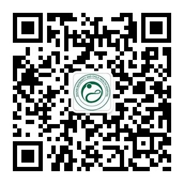
敬请关注微信公众号：珠海妇幼

